公益茶知识讲座暨“节气·品茗”活动成功举行

“清明连谷雨，香茗坐其间”。2019年4月10日，由教工茶文化协会和外国语学院工会主办的公益茶知识讲座暨 “节气·品茗”活动，在校图书馆B楼815室举行。茶文化协会及外国语学院共20余名教工参加了本次活动。

活动由茶文化协会副会长张雪红老师主持。外国语学院工会主席姚利锁老师，简要讲述了茶的意义以及喝茶对于身心的益处。茶文化协会会长胡龙春老师，介绍了茶知识对于品茶的重要性，并就茶文化协会的工作作了简要的回顾和展望。

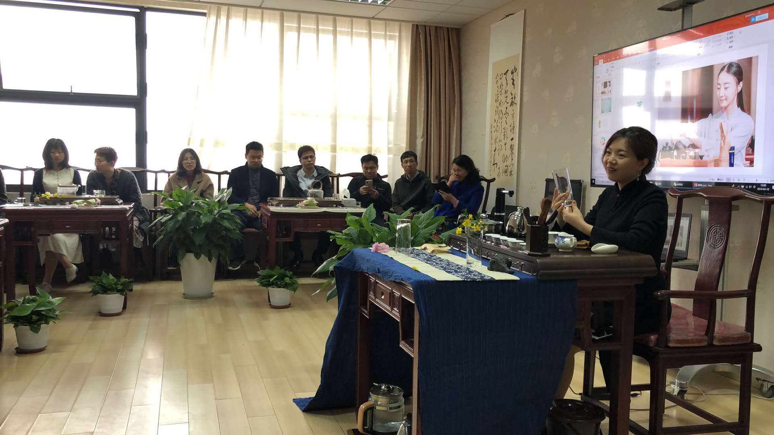

茶知识讲座由秦汉胡同资深茶艺指导专家、高级茶艺师、高级品鉴师鄢美珍老师主讲。鄢老师给大家介绍了六大茶类及其区别，以及绿茶的制作过程和碧螺春的历史及名称来源，并就如何冲泡龙井、碧螺春作了详细讲解和现场演示。为了更好地体会冲泡方法的重要性，鄢老师给每位老师沏了一杯她现场冲泡的碧螺春，大家细品香茗，回味无穷。

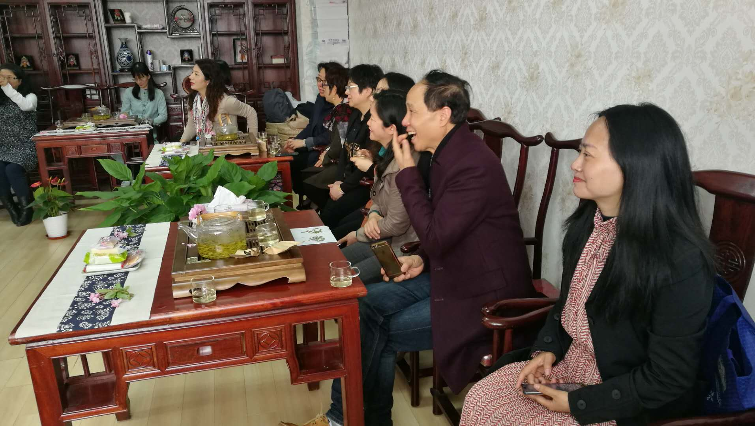

在讲座过程中，还穿插了抽奖环节。随着主持人宣布抽奖开始，大屏幕上的抽奖系统飞速滚动名单。姚主席的一声“停！”定格了五位大奖名单。他们每人获得锦盒包装的汝窑品茗杯一只，其他未获奖的老师也都拿到了一份包装精美的龙井样茶。

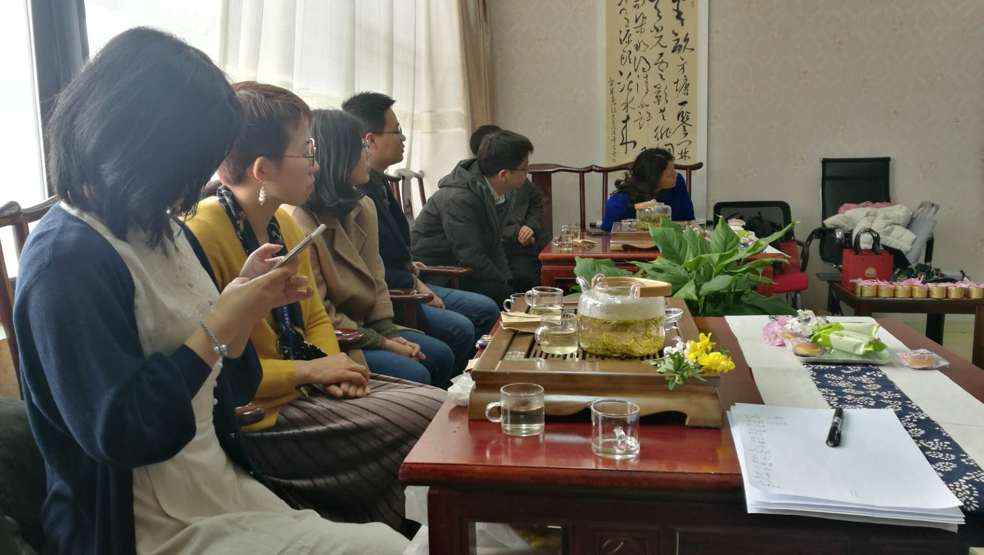

整个活动气氛活跃，热情洋溢。场地布置美观雅致，每张桌子上都设置了茶席，点缀着鲜花，还准备了茶点和新鲜龙井茶水。活动开始前，大家都是循着悠悠古琴声来到现场，刚进门便看到大屏幕上关于茶文化协会介绍的视频。

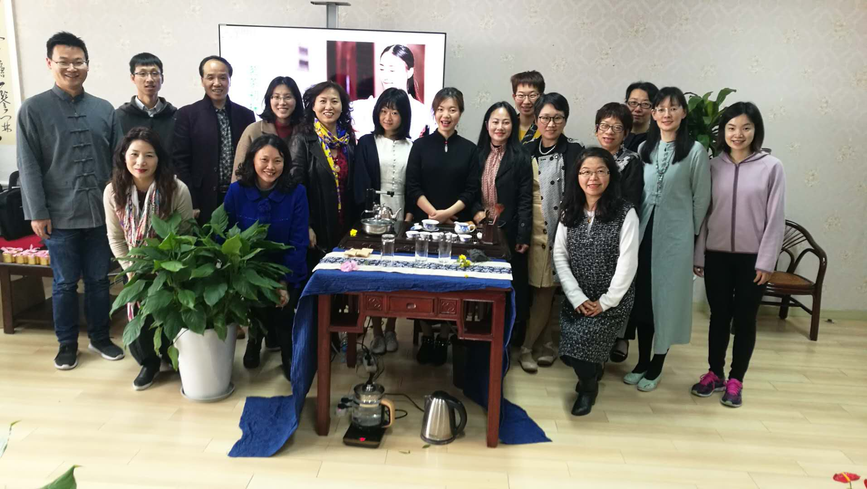

本次活动既丰富了老师们的业余生活，又让大家学到非常实用的茶知识；既愉悦了心情，又加强了彼此之间的交流，同时还进一步加深对茶文化的理解。